INFORME MISIONERO OCTUBRE 2013

“En Dios nos gloriaremos todo el tiempo, y para siempre alabaremos tu nombre” Salmo 44: 8

Doy gracias a Dios por darme la oportunidad de servirle con todas las fuerzas que él me da.
Aquí un breve informe de lo mucho que ha hecho el Señor este mes en la obra misionera Jesucristo Viene
I. E. B. JESUCRISTO VIENE.- Local Comunal CANGALLO-SJL

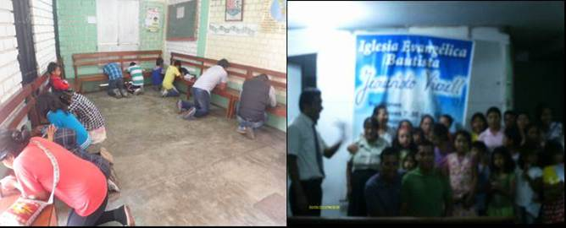

En Cangallo estamos consolidando poco a poco una iglesia para la gloria de Dios, nos reunimos los domingos un promedio de 16 personas entre jóvenes y adultos. Los jueves tenemos oración y los domingos en la mañana Esc. Dom.
Mi hijo Hugo con su esposa Lizbeth, mi esposa Juliana y mis hijos Luis y Ángel se hacen cargo de la iglesia cuando viajo a Huancavelica. Seguimos avanzando.

I. E. B. JESUCRISTO VIENE.- Ampliación CANGALLO-SJL
En la casita de Ampliación Cangallo estamos trabajando poco a poco en la reconstrucción de nuestro templo. La Escuela Dominical se mantiene con un promedio de 25 niños y enseñamos con mi hijo Angel trabajamos con aproximadamente 20 niños.

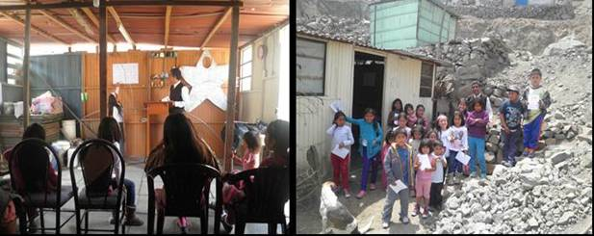

I. E. B. JESUCRISTO VIENE.- Anexo Cesar Vallejo -SJL

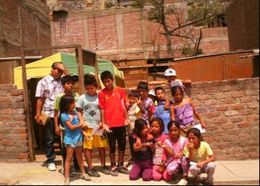
En la Escuela Dominical del Asentamiento Humano Cesar Vallejo se encargan mi hijo Luis y las hermanas Meylin Prado y Karito Neciosup. Acá tenemos un promedio de 20 niños y estamos orando para poder tener un presupuesto mensual para pagar un alquiler de una casa y poder realizar cultos de oración y estudio Bíblico. Necesitamos un presupuesto de 150.00 soles mensuales para el alquiler de un local para la obra.

Nuestros niños siguen adelante aprendiendo la Palabra de Dios. Todabía no hay adultos.

I. E. B. JESUCRISTO VIENE.- Lircay-Angaraes-Huancavelica

Este mes realicé mi gira misionera del 14 al 22. En Lircay estamos trabajando en un templo prestado por la Misión ATOCRI, gracias a Dios, la asistencia mes a mes va incrementándose. Hacemos evangelismo y culto todas las noches. Gracias a una ofrenda misionera generosa de una Hna. de la IEB HOREB (Ps. Fidel Gómez) pudimos comprar un colchón para Lircay, 20 sillas para Ocopa y el material eléctrico para realizar las instalaciones en el Local Comunal de Ocopa-
Gracias a Dios la Iglesia aumenta y está trabajando conmigo. El propósito es dejar una iglesia que ministre sola la palabra de Dios con un líder de la propia iglesia.

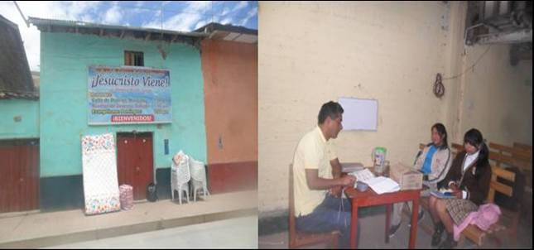

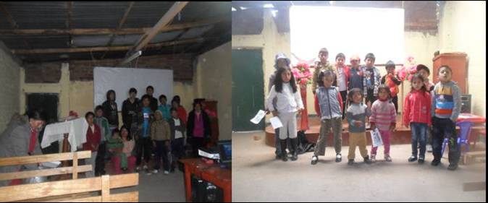

I. E. B. JESUCRISTO VIENE.- Lircay-Anexo Ocopa

Hace cuatro meses que estoy visitando Ocopa y el Señor ha hecho maravillas en el corazón de jovenes y niños quienes se vienen añadiendo a la iglesia en LIRCAY. Agradezco al Ps. Tito Arana (APABIL) por el gran apoyo de permitirme presentar mi ministerio entre los pastores, como resultado recibimios una ofrenda de APABIL, de la Iglesia Bautista de Vitarte (Ps. Antenor Gallardo) y de la IEB Horeb (Ps. Fidel Gómez) así como una generosa ofrenda de una hermana de su iglesia lo cual nos ha permitido cubrir con el presupuesto para electrificar el Local Comunal de Ocopa para realizar muy pronto cultos en las noches, comprar 20 sillas para ocopa, pagar el Contrato de medidor a ELECTROCENTRO y otras necesidades que teníamos. Muchas gracias.
El sábado 19 tuvimos una comunión de los Hnos. de Lircay y Ocopa. Fue algo muy hermoso.

Agradezco a la Iglesia Bautista de Chile del Hno. Daniel Salinas quienes me vienen apoyando generosamente con una ofrenda mensual Muchas gracias.

GRACIAS.- Mis queridos hermanos, con sus oraciones hacen mucho por mí y mi familia Senmache – Tapia, la obra misionera que el Señor nos encomendó a nuestra familia sigue adelante y lo más hermoso que nos une como familia. Oramos para que quien nos mandó a trabajar en su viña también provea los medios económicos necesarios para poder cumplir su tarea encomendada. Si usted siente en su corazón apoyarnos en nuestras necesidades que demandan la obra y nuestros gastos personales propios del ministerio como pasajes diversos y alimentación, Dios le recompensará. La obra es del Señor. Nosotros sus servidores. ¡El Señor le recompense su generosidad!. Y así no sea, igual: LA OBRA NO VA A PARAR.

APOYO A MISIONEROS.- Venimos apoyando cada mes a nuestros hermanos que vienen haciendo la obra de Dios:
- Misionera Esther García (San Martín) 30.00
- Misionero Miguel Sánchez (Villa el Salvador) 30.00
- Misionero Iván Fernando Díaz de Armas (Cuba) $ 20.00

NECESIDADES DE ORACION:

MATERIALES:
- Un terreno para nuestra iglesia en Cangallo. $ 40,000 dólares USA
- Un terreno y un local para la iglesia Bautista en Ocopa $ 10,000 dólares USA
- Por el presupuesto mensual (s/500.00) para realizar la gira misionera mensual a Lircay-Hvca.

ESPIRITUALES:
- Para que el Señor levante más misioneros y pastores y los envíe por todo el mundo.
- La situación política (como nación) y espiritual del pueblo de Israel.
- Por la salvación de todos los niños del mundo, ellos sufren los pecados de los adultos
- Por lo que el Señor está haciendo en los pueblos musulmanes.
- Por el Perú, Pdte. y nuestras autoridades; para que el Señor nos haga vivir en paz, y podamos cumplir la predicación de la Palabra sin ningún estorbo
- Por la obra misionera que el Señor nos ha encargado a mi y a mi familia en los AA. HH. Cangallo, Ampliación Cangallo, Cesar Vallejo, Lircay y ahora en Ocopa-Hvca.).
- Por la pronta venida de nuestro Señor Jesucristo. (Apocalipsis 22:20)
- Un Co-pastor para Cangallo y un siervo para Lircay.
- Por nuestra próxima gira a Lircay y Ocopa del 11 al 19 de Noviembre. Para que el Señor provea para nuestras necesidades materiales que demanda la obra.

Gracias a todos aquellos que leen este informe y oran por nosotros; ustedes nos ayudan a creer que si se puede abrir nuevos lugares donde se glorifique el nombre precioso de nuestro Señor y Salvador Cristo Jesús. A él servimos y a él nos debemos. ¡Gloria al Rey!
¡Yancasun Yapcanchi!

Marco Senmache Rodríguez
* Hermanos míos la navidad está cerca y debemos cumplir con nuestros niños de las 5 obras con las cuales nuestro Señor Jesucristo nos ha bendecido. Si usted desea compartir alguna bendición y ayudarnos a poder hacer llegar algo a estos nuños puede contactarse conmigo:

Telf. 392-0778 Cel. Movistar 996257715

Cta. Ahorros soles Banco de la Nación 04-000-409591

Podrá apreciar nuestras fotos del avance de la obra misionera en las páginas de Facebook:

- Jesucristo Viene Cangallo-SJL
- Jesucristo viene Lircay
- Marco Senmache Rodríguez

